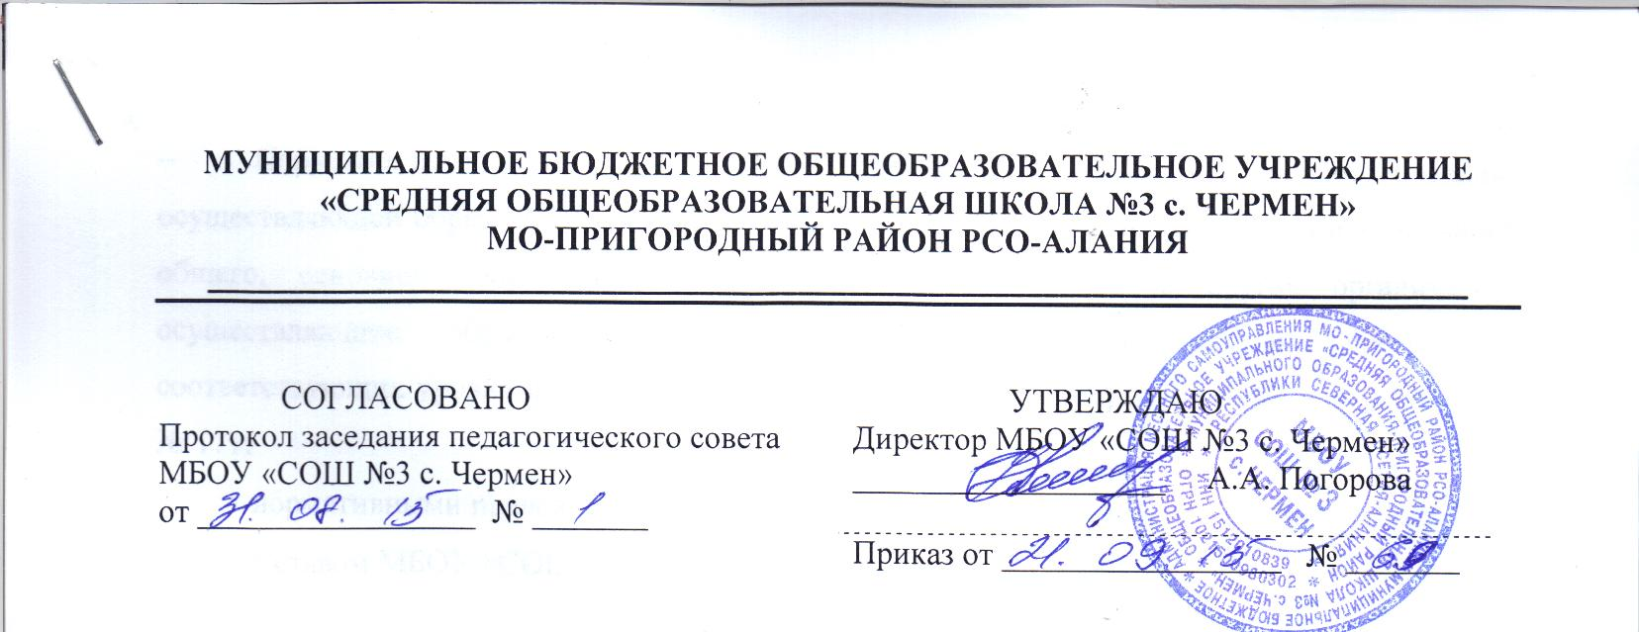

Положение о порядке и формах проведения итоговой аттестации

1.Общие положения
1.1. Настоящее Положение разработано в соответствии с Законом Российской Федерации №273-ФЗ «Об образовании в Российской Федерации» (ст.59), Приказом Министерства образования и науки РФ «Об утверждении Порядка проведения государственной итоговой аттестации по образовательным программам основного общего образования от 03.02.2014г. №1394, Приказом Министерства образования и науки РФ «Об утверждении Порядка проведения государственной итоговой аттестации по образовательным программам среднего общего образования от 03.02.2014г. №1400, Уставом МБОУ «СОШ №3 с. Чермен», другими нормативными документами.

2. Формы проведения итоговой аттестации
2.1 Итоговая аттестации, завершающая освоение основных образовательных программ, является государственной итоговой аттестацией (далее – ГИА) и включает в себя обязательные экзамены по русскому языку и математике.
Экзамены по другим учебным предметам: литературе, физике, химии, географии, истории, обществознанию, иностранным языкам, информатике и информационно-коммуникационным технологиям (ИКТ) учащиеся сдают на добровольной основе, по своему выбору.
2.2. ГИА проводится в форме основного государственного экзамена (далее ОГЭ) для учащихся, освоивших образовательные программы основного общего образования.
2.3. ГИА проводится в форме единого государственного экзамена (далее ЕГЭ) для учащихся, освоивших образовательные программы среднего общего образования.
2.4. Для учащихся с ограниченными возможностями здоровья или для учащихся детей-инвалидов и инвалидов, освоивших образовательные программы основного и среднего общего образования, итоговая аттестация проводится в форме государственного выпускного экзамена (далее ГВЭ) с использованием текстов, тем, заданий, билетов; по отдельным учебным предметам по их желанию проводится в форме ОГЭ и ЕГЭ.
2.5. Выпускники, их родители (законные представители) должны быть своевременно (не менее чем за месяц до начала итоговой аттестации) ознакомлены с настоящим Положением.

3. Порядок проведения итоговой аттестации
2.1.Итоговая аттестация представляет собой форму оценки степени и уровня освоения обучающимися образовательной программы.
2.2. Итоговая аттестация проводится на основе принципов объективности и независимости оценки качества подготовки обучающихся.
2.3. Итоговая аттестация, завершающая освоение имеющих государственную аккредитацию основных образовательных программ, является государственной итоговой аттестацией. Государственная итоговая аттестация проводится государственными экзаменационными комиссиями в целях определения соответствия результатов освоения обучающимися основных образовательных программ соответствующим требованиям федерального государственного образовательного стандарта или образовательного стандарта.
2.4. Формы государственной итоговой аттестации, порядок проведения такой аттестации по соответствующим образовательным программам различного уровня и в любых формах (включая требования к использованию средств обучения и воспитания, средств связи при проведении государственной итоговой аттестации, требования, предъявляемые к лицам, привлекаемым к проведению государственной итоговой аттестации, порядок подачи и рассмотрения апелляций, изменения и (или) аннулирования результатов государственной итоговой аттестации) определяются федеральным органом исполнительной власти, осуществляющим функции по выработке государственной политики и нормативно-правовому регулированию в сфере образования, если настоящим Федеральным законом не установлено иное.
2.5. К государственной итоговой аттестации допускается обучающийся, не имеющий академической задолженности и в полном объеме выполнивший учебный план или индивидуальный учебный план, если иное не установлено порядком проведения государственной итоговой аттестации по соответствующим образовательным программам.
2.6. Обучающиеся, не прошедшие государственной итоговой аттестации или получившие на государственной итоговой аттестации неудовлетворительные результаты, вправе пройти государственную итоговую аттестацию в сроки, определяемые порядком проведения государственной итоговой аттестации по соответствующим образовательным программам.
2.7. Не допускается взимание платы с обучающихся за прохождение государственной итоговой аттестации.
2.8. Государственные экзаменационные комиссии для проведения государственной итоговой аттестации по образовательным программам основного общего и среднего общего образования создаются:
1) уполномоченными органами исполнительной власти субъектов Российской Федерации при проведении государственной итоговой аттестации на территориях субъектов Российской Федерации;

2) федеральным органом исполнительной власти, осуществляющим функции по контролю и надзору в сфере образования, при проведении государственной итоговой аттестации за пределами территории Российской Федерации.
2.9. При проведении государственной итоговой аттестации, если иное не предусмотрено порядком проведения государственной итоговой аттестации по соответствующим образовательным программам, используются контрольные измерительные материалы, представляющие собой комплексы заданий стандартизированной формы. Информация, содержащаяся в контрольных измерительных материалах, используемых при проведении государственной итоговой аттестации, относится к информации ограниченного доступа. Порядок разработки, использования и хранения контрольных измерительных материалов (включая требования к режиму их защиты, порядку и условиям размещения информации, содержащейся в контрольных измерительных материалах, в сети "Интернет") устанавливается федеральным органом исполнительной власти, осуществляющим функции по контролю и надзору в сфере образования.
2.10. Обеспечение проведения государственной итоговой аттестации осуществляется:
1) органами исполнительной власти субъектов Российской Федерации, осуществляющими государственное управление в сфере образования, при проведении государственной итоговой аттестации по образовательным программам основного общего и среднего общего образования на территории Российской Федерации;
2) федеральным органом исполнительной власти, осуществляющим функции по контролю и надзору в сфере образования, в том числе совместно с учредителями образовательных организаций, расположенных за пределами территории Российской Федерации и реализующих имеющие государственную аккредитацию образовательные программы основного общего и среднего общего образования, и загранучреждениями Министерства иностранных дел Российской Федерации, имеющими в своей структуре специализированные структурные образовательные подразделения, при проведении государственной итоговой аттестации по образовательным программам основного общего и среднего общего образования за пределами территории Российской Федерации;
2.11. Государственная итоговая аттестация по образовательным программам среднего общего образования проводится в форме единого государственного экзамена (далее - единый государственный экзамен).
2.12. Методическое обеспечение проведения государственной итоговой аттестации по образовательным программам основного общего и среднего общего образования, организация разработки контрольных измерительных материалов для проведения государственной итоговой аттестации по образовательным программам основного общего и среднего общего образования и критериев оценивания экзаменационных работ, выполненных на основе этих контрольных измерительных материалов, обеспечения этими контрольными измерительными материалами государственных экзаменационных комиссий, а также организация централизованной проверки экзаменационных работ обучающихся, выполненных на основе контрольных измерительных материалов при проведении государственной итоговой аттестации по образовательным программам среднего общего образования, определение минимального количества баллов единого государственного экзамена, подтверждающего освоение образовательной программы среднего общего образования, осуществляются федеральным органом исполнительной власти, осуществляющим функции по контролю и надзору в сфере образования.
2.13. В целях обеспечения соблюдения порядка проведения государственной итоговой аттестации по образовательным программам основного общего и среднего общего образования гражданам, аккредитованным в качестве общественных наблюдателей в порядке, установленном федеральным органом исполнительной власти, осуществляющим функции по выработке государственной политики и нормативно-правовому регулированию в сфере образования, предоставляется право присутствовать при проведении государственной итоговой аттестации и направлять информацию о нарушениях, выявленных при проведении государственной итоговой аттестации, в федеральные органы исполнительной власти, органы исполнительной власти субъектов Российской Федерации, осуществляющие государственное управление в сфере образования, и органы местного самоуправления, осуществляющие управление в сфере образования.

